私立育民高級工業家事職業學校104學年度第2學期
教育部國民及學前教育署補助高級中等學校精進優質計畫
課程融入客家風和地方綠色文化創意商品計畫-茶藝術研習活動照片
時間： 105年03月18日上午場
地點：港區藝術中心 指導老師：中華方圓茶文化學會 蔡玉釵老師
學生: 階餐一、正餐一、實餐一、實餐二、階餐二、正餐二
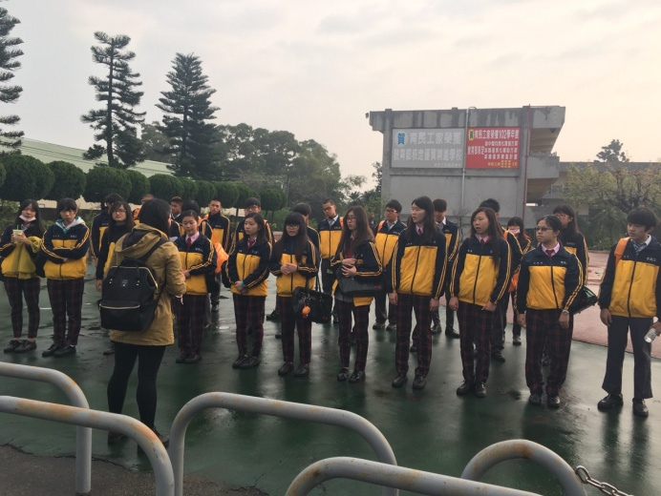 | 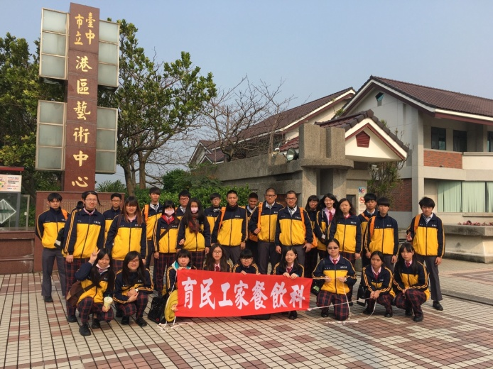
出發前宣導注意事項 | 抵達港區藝術中心
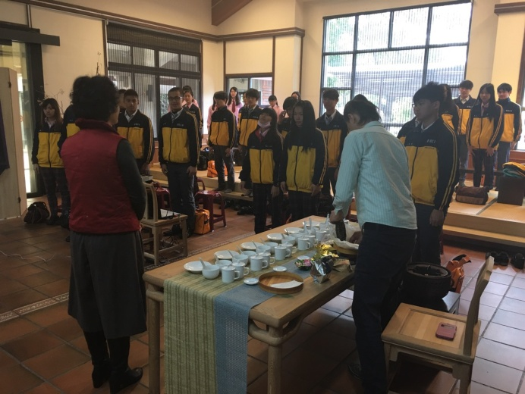 | 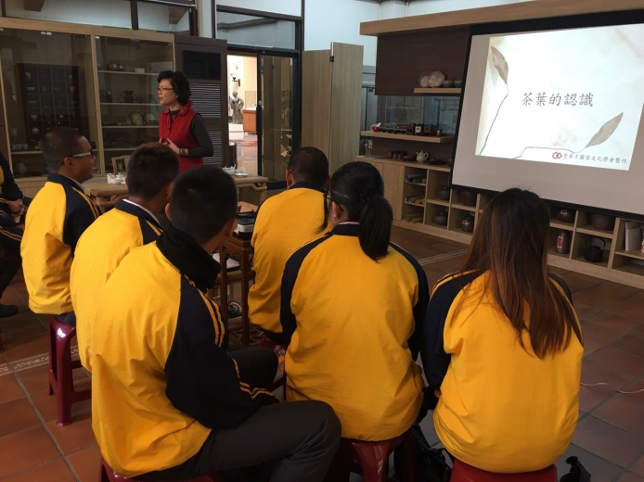
學生與老師行禮 | 茶葉的認識
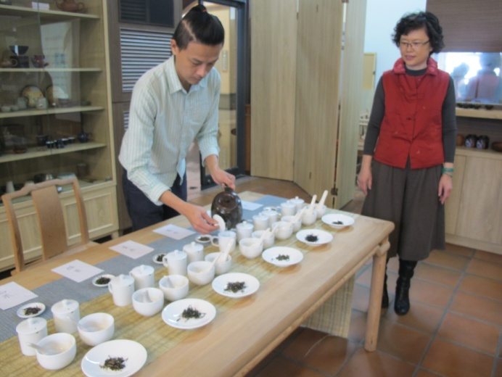 | 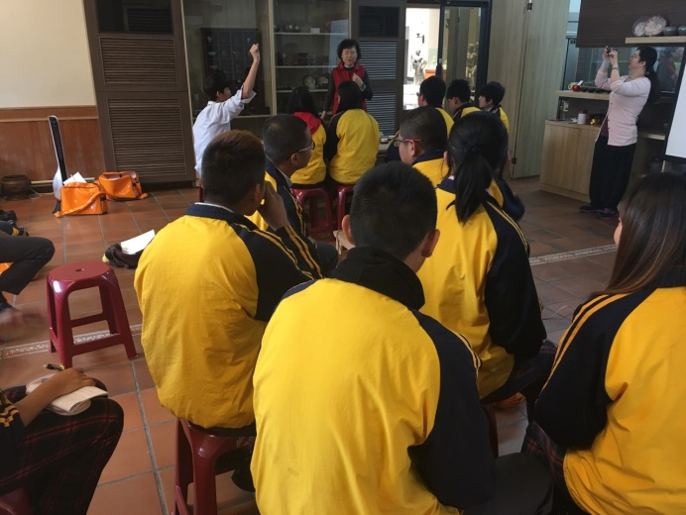
老師講解茶之品種 | 學生分組進行茶分類搶答

私立育民高級工業家事職業學校104學年度第2學期
教育部國民及學前教育署補助高級中等學校精進優質計畫
課程融入客家風和地方綠色文化創意商品計畫-茶藝術研習活動照片
時間： 105年03月18日下午場
地點：港區藝術中心 指導老師：中華方圓茶文化學會 蔡玉釵老師
學生: 階餐一、正餐一、實餐一、實餐二、階餐二、正餐二
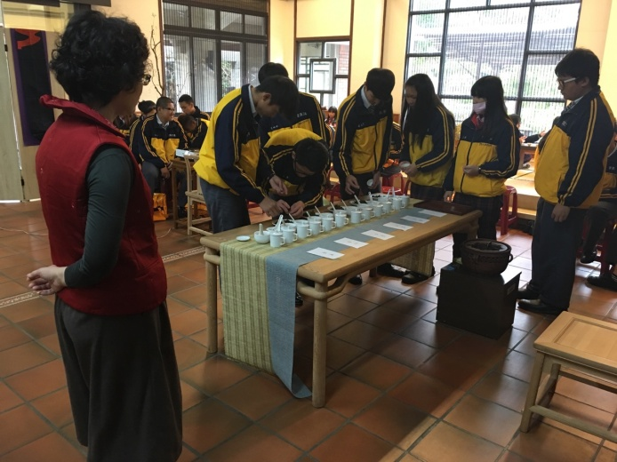 | 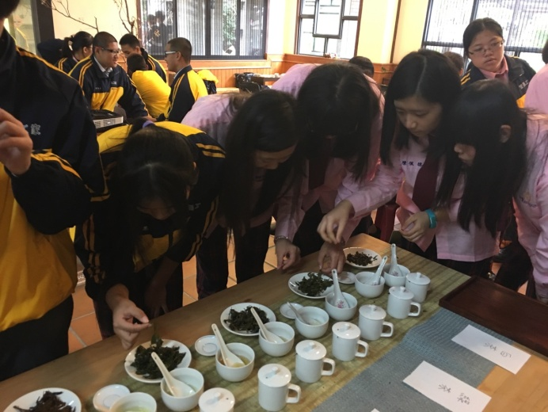
學生分組評鑑茶 | 學生認識茶葉品質
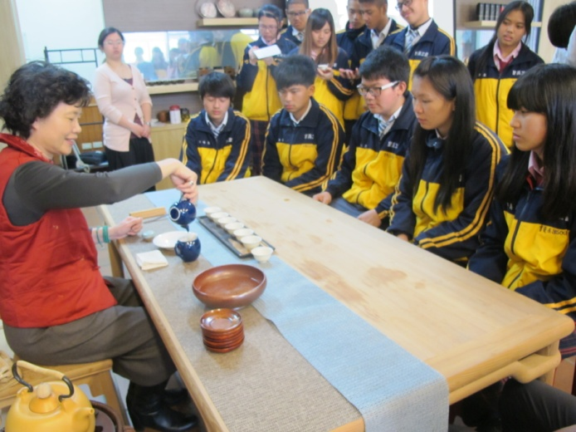 | 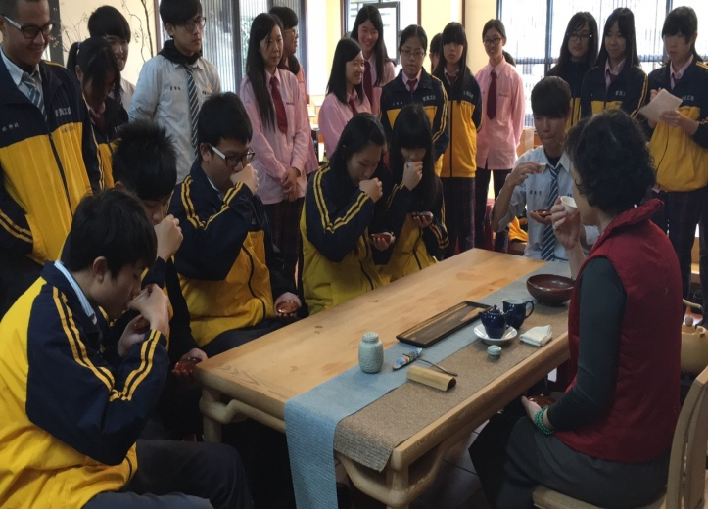
泡一壺好茶 | 老師教學生如何喝茶
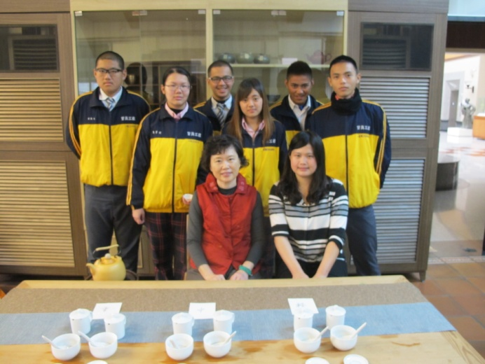 | 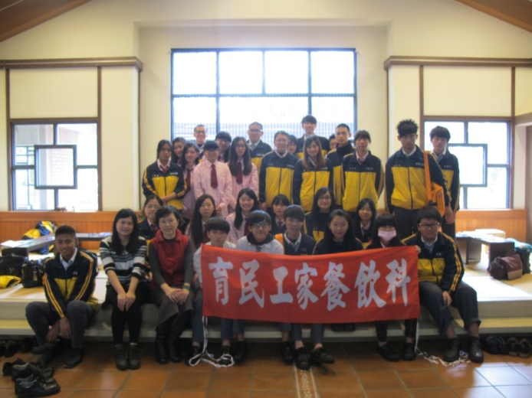
二年級同學與老師合照 | 茶藝術研習大合照

